**Construir una explicación significativa a la formación de la imagen de un doble espejo parabólico.**

En primer lugar, me gustaría explicar que una parábola es una figura geométrica la cuál contiene un eje, de forma que todos los rayos que puedan ser reflejados en un espejo parabólico, pasan por un mismo punto y son paralelos al eje de la parábola.

En esta actividad se dispone de dos espejos parabólicos, uno colocado encima del otro, conteniendo una apertura central el espejo superior. En el fondo del espejo de abajo, se coloca un objeto, de forma que al mirar la apertura del espejo superior se puede ver una imagen de dicho objeto (ver imagen 1).

[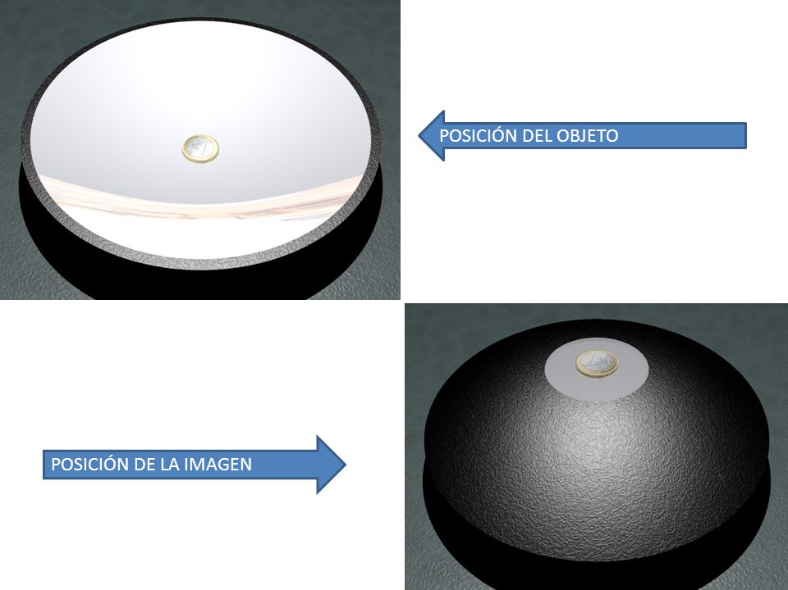](https://www.google.co.uk/url?sa=i&rct=j&q=&esrc=s&source=images&cd=&cad=rja&uact=8&ved=2ahUKEwj7_6GbjfndAhUKuRoKHZBpB8IQjRx6BAgBEAU&url=https://slideplayer.es/slide/3099615/&psig=AOvVaw0rq5YxlZPJqwmsyni-giNQ&ust=1539165382603744)

Imagen 1

Esta imagen ficticia se forma debido a que la propiedad de las parábolas consiste en que los rayos que llegan paralelos al eje de la parábola se reflejan pasando por el foco de la misma. Desde el objeto se trazan dos rallos que se reflejan en los espejos. Los rallos reflejados se cortan en un mismo punto (foco) dónde se formará la imagen del objeto (ver imagen 2)

[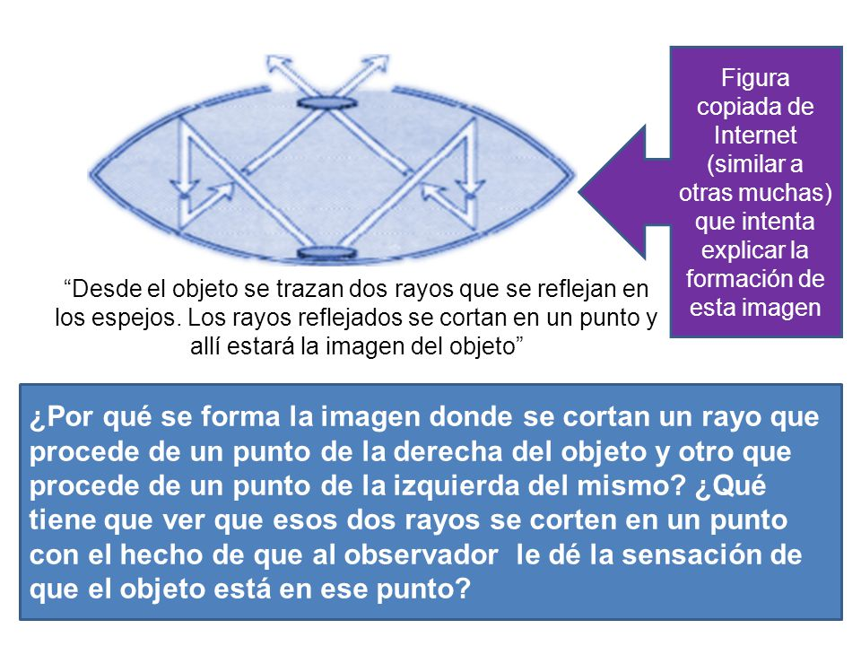](https://www.google.co.uk/url?sa=i&rct=j&q=&esrc=s&source=images&cd=&cad=rja&uact=8&ved=2ahUKEwi-4ufRkfndAhVPyYUKHZ3uBooQjRx6BAgBEAU&url=https://slideplayer.es/slide/3099615/&psig=AOvVaw0c2Fx8VMRAyBscnAbUlCtC&ust=1539166888751524)

Imagen 2

¿Qué está ocurriendo?

De los rallos que llegan al ojo, el cerebro identifica cuales poseen una serie de características comunes y los interpreta como procedentes de un mismo punto. A partir de la divergencia de los rayos procedentes de un mismo punto, el cerebro evalúa donde está situado dicho punto, y ahí es donde lo ¨ve¨ (ver imagen 3).

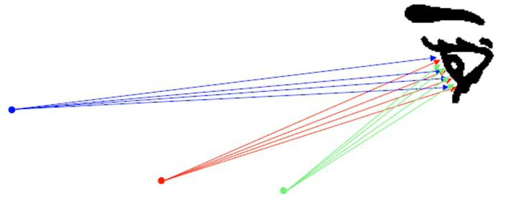

Imagen 3

Si tenemos un punto en ¨A¨ y un espejo, los rayos que llegan al ojo son los mismo que si el punto estuviera en ¨A¨ (y no hubiese espejo). Allí ¨ve¨/piensa que está el cerebro el punto del que proceden los rayos que llegan al ojo (ver imagen 4).

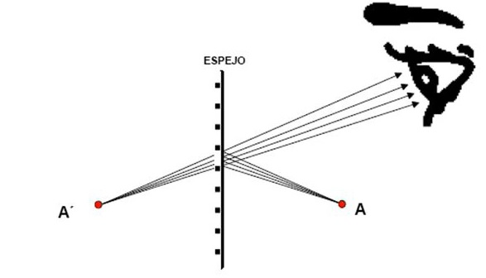

Imagen 4